1. **簡介(Introduction )**

「一寸國」的忍者們，只有一寸高，像顆豆子一樣，所以稱為「忍豆」。忍豆們一直透過嚴格的修行，來精進自己的忍術。一寸國忍者里的忍者們有著強大的速讀能力，能夠透過忍術卷軸施放高階忍術，「一寸國忍者的手上只要有卷軸，誰都沒有辦法殺他！」，這個能力的代價就是沒辦法學會卷軸裡的忍術，所以一定要隨身帶著卷軸才行。

然而傳聞著高階的作戰忍術的捲軸，散落在世界各地的妖怪島上，忍豆們不斷的偵查、執行任務，就是為了獲得更多忍術奧義，成為百萬忍豆王。

現在... 他們即將前往最凶狠的鬼島...

1. **基本資料 (Profile )**

* 遊戲類型: 卡牌角色扮演遊戲
* 遊戲模式: 卡片收集 + 合力作戰
* 玩家人數: 一般任務(1人)、合作任務(1~無限人)
* 目標玩家: 6～30歲，喜歡忍者題材、卡片收集的玩家。
* 目標平台: 行動平台(Mobile , Android + IOS)

1. **設計核心 (Core Value )**

**A. 隨機探索**

* + 沒有固定關卡的束縛，能夠自由的進行遊戲
  + 具有社群要素，需要用通力合作的方式開啟寶物，或者擊退敵人
  + 探索具有隨機性，讓玩家期待即將出現的事件

**B. AI戰鬥**

* + 沒有複雜的戰鬥操作，玩家簡單的決定何時施放技能，上手容易。
  + 角色身上的卡片組合影響戰鬥結果，具有足夠的策略性
  + 奧義技能發動簡單，具有十足的畫面效果

**C. 技能卡片**

* + 具有足夠的「收集」要素，不斷的加強自己的卡牌陣容
  + 卡牌能夠「合成」，提升等級，讓收集到的低等卡片也能發揮作用
  + 奧義技能發動簡單，光影精彩，具有十足的畫面效果
  + 卡牌不如市面上的其他原畫師為主遊戲，著重在技能表現為主，卡片上就能窺見技能展示

1. **遊戲設計 (Game Design )**

**A. 簡化遊戲玩法**

* + 等級：無
  + 金錢：無
  + 忍者角色：固定角色，不會隨劇情改變可控制角色
  + 忍者角色屬性：無
  + 裝備：只有造型裝備(沒有實際數值)
    - * 須有等級並能轉職, 等級到了之後使用道具就可轉職
      * 轉職只影響可使用的技能與裝備
      * 等級上昇頂多只增加血量, 且不一定每次增加等級都會需要增加血量, 譬如 每5級增加10點血量, 也不見的一定會有數值上的變化, 等級只是玩家的追求, 技能裝備的門檻
      * 有沒有金錢需要討論, 若沒有道具可以消費那沒有金錢也無妨
      * 裝備須有數值, 光只有外型不夠吸引玩家消費

武器類: (不顯示紙娃娃)

依照不同的武器有不同的普攻攻速 , 攻速不會變動, 分三大類

例如 爪類: 快 , 鉤棍類: 中 ,武士刀類: 慢

不同的武器對應不同的技能

技能傷害力 武士刀>鉤棍>爪

特殊效果種類 爪> 武士刀>鉤棍

裝備類: (顯示紙娃娃)

頭飾帽子:增加血量 +一種被動技能

衣服: 增加防禦力+一種被動技能

裝備增加一種被動技能主要是讓同一種裝備可以重覆利用

譬如 假設某階段玩家角色可以從5招被動技能中獲得一種

5種被動技能分別為A,B,C,D,E

那麼此階段的頭飾則可以有

頭飾附加A技能

頭飾附加B技能

頭飾附加C技能

頭飾附加D技能

頭飾附加E技能

頭飾無附加技能

共6種 以增加關卡重覆挑戰, 裝備收集與隨機的要素

**B. 遊戲關卡**

* + 沒有制式化的遊戲關卡，玩家必須在不同特色的場景上施行偵察任務
  + 各個關卡場景具有不同的寶相、怪物強度、稀有怪出現機率
  + 各個關卡有各自的場景劇情，玩家不限定在遊戲階段必須先進行哪個關卡，自由度高

**C. 偵察任務**

* + 場景偵查(探索)中會消耗體力，每前進一格會遇到一次隨機事件
  + 偵察過程可能會遇到敵人，花費體力戰鬥，擊敗後可獲得技能書
    - * 隨機掉落金錢或道具(包含技能書)
  + 偵察過程可能會遇到稀有目標，花費體力戰鬥，設定為需要多次才能擊敗，被目標打倒之後會保留目標的hp，下次接著打，好友也可以攻擊目標，擊敗後有加入戰鬥的都可獲得較高級的隨機掉落金錢或道具
  + 偵察過程會發現上鎖的寶箱，需要花費體力來開鎖，可獲得技能書或其他物品

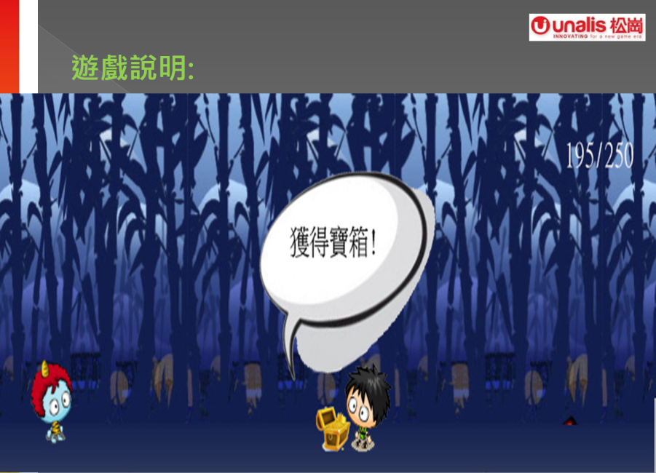

範例圖：獲得寶箱

**D. 體力設定**

* + 目標為可以讓玩家連續玩30到60分鐘左右，體力回復間隔約一小時
  + 以一點可以戰鬥一次，一次約3～5分鐘，回復一點要6分鐘，上限10點，加上寶箱設定，機率訂為60%遇敵，可連續戰鬥約13次，34分鐘
  + 考慮到會有睡眠時間6～8小時，所以增加體力回復上限為200%不過100%以後回復時間延長
  + 體力10～20，回復一點要30分鐘回到滿要300分鐘，可連續戰鬥約10次，18分鐘  
    偵察過程可能會遇到敵人，花費體力戰鬥，擊敗後可獲得技能書

**E. 戰鬥模式**

* + 上場人數四人，兩個自己的單位，兩個自選好友的單位，無好友則設定預設的npc
  + 上場角色依據「身上所裝備的特殊卡牌」可以發動合體技能，對應燈號會發亮提示
  + 戰鬥操作簡單化，技能施放只需要點擊「發動」按鈕，會有忍者衝出的速度感表現
  + 戰鬥操作簡單化，一般技能依照玩家選定的 AI 進行攻擊，特殊技能才交由玩家手動
  + 可以使用協助作戰好友的技能以及 Buff
  + 協助作戰的好友可以獲得額外的好友獎勵
  + 一般技能攻擊有冷卻時間(Cooldown)
  + 特殊技能攻擊有各自的冷卻時間(Cooldown)
  + AI自動戰鬥，加上簡易的戰術指令，決定的AI的行為方向  
    在二維方向移動，有景深的場景上（如三國群英傳的戰鬥模式）  
      
    開始配置為敵人在右，玩家在左邊的方式  
    依情況可以增加左右新增敵人或是中間突然出現等模式

地板

背景

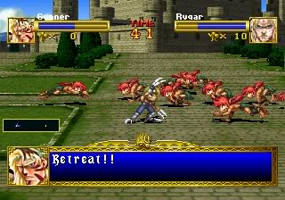

範例圖：聖龍戰記

* + 左方為怪物，右方為我方，每一定時間雙方會依照 AI 向前推進並進行普通攻擊
    - * 上場人物4人均為自己的單位, 好友單位的表現在”在我方單位進行技能攻擊時, 有一定的機率觸發好友單位發動技能合力攻擊”
      * 我方單位的來源為點擊道具增加, 譬如下忍招換書, 上忍招換書.等
      * 合體技可在上市後的第一次改版推出
      * 敵方雙方的出現位置文件中有兩種說法, 不知哪一種正確?, 但考慮到慣用手的使用習慣, 建議我方在右邊

=怪物 =我方 =好友單位

背景

假設我方使用技能時觸發好友攻擊, 而選定的好友配帶攻擊型技能則如上圖表示

假設我方是原地施法型技能 如Buff或補血 而選定的好友配帶攻擊型技能則如上圖表示

假設我方是原地施法型技能 如Buff或補血 而選定的好友配帶原地施法型技能則如上圖表示

或出現在背景?

**F. 技能系統**

* + 所有技能皆以卡牌方式呈現。由於沒有原畫師的美術功力加持，直接用「人物施展該技能」的畫面強調卡片魅力。如下圖範例

 → 一張技能卡片

* + 主動技能：裝備型，忍術卷軸、忍法帖、忍法帳、武術書
  + 被動技能：武器指南（忍刀指南之類）、輔助道具
  + 目前規劃為主動被動各可裝備2個
  + 技能數值：

攻擊力、攻擊次數  
爆擊率：主要是增加戰鬥的隨機性，戰力五五波的情況下，可能會有勝有負  
威力（攻擊力 * 攻擊次數）：簡化攻防公式，可以減少敵人造成的傷害，類似七龍珠戰鬥力的設定

* + 異常狀態：

某些技能可以造成異常狀態，同爆擊率是為了增加戰鬥的隨機性，以及提供戰術性的操作和增加技能間的差異性

* + 技能分級（暫定）：

由技能的記載物來分四級  
筆記→操作手冊或指南書→技能書、技術書→忍術或忍法卷軸、奧義書、傳書  
依階段分三級：「初、中、高」或是「上、中、下」

* + 合成：

主要會以A+B=1/2AB，這種方式來做處理，因為兩個技能合成變成另一個完全不相干的技能會很奇怪，不過因為這樣數量會很少，所以會要加上某種程度的變化比較能增加技能的數量  
例：弱點攻擊+飛道具投擲 = 弱點投擲

* + 以一點可以戰鬥一次，一次約3～5分鐘，回復一點要6分鐘，上限10點，加上寶箱設定，機率訂為60%遇敵，可連續戰鬥約13次，34分鐘
  + 考慮到會有睡眠時間6～8小時，所以增加體力回復上限為200%不過100%以後回復時間延長
  + 體力10～20，回復一點要30分鐘回到滿要300分鐘，可連續戰鬥約10次，18分鐘  
    偵察過程可能會遇到敵人，花費體力戰鬥，擊敗後可獲得技能書
    - * 被動技能建議為每個角色4個, 兩個透過技能書裝備在角色身上, 兩個透過頭飾衣服獲得
      * 技能書建議參考一般卡牌遊戲的卡牌培養方式

譬如 1級技能書透過吃卡或道具來昇級,昇級到1級滿後 與另一本1級滿的相同技能書可合成出2級書…以此類推

而A+B=1/2AB的概念個人十分喜歡, 只是得討論是要全技能都可以這麼做?還是合體技能在這麼做就好?

* + - * 卡牌類似裝備, 可裝備 ,不可卸下(或使用商城道具卸下)

**G. 好友機制**

* + 可以加入其他玩家為好友，好友名單上限50人，可經由商城擴充
  + 好友可以協助玩家戰鬥，成為戰友
  + 好友才可加入BOSS關卡的戰鬥，合力對抗強敵
  + 發現好友的途徑，可以經由偵察任務中隨機遇到的好友
  + 發現好友的途徑，可以透過輸入特定好友ID
  + 發現好友的途徑，可以透過排行榜等其他方式
  + 可以向好友請求行動點數
  + 可以向好友邀請協力作戰：闖關中將會與到關卡王與隨機王, 隨機王需要好友共同攻擊 ,以次數論 如每隻王需要被攻擊10次才能打倒 則玩家可以邀請10位不同的好友協助
    - * 是不是可以加入傷害的多寡影響掉落的物品好壞? 以次數論的缺點在於”只要有打滿10次就有獎勵, 不需要打倒王, 既然不需要打倒王 那我也不太需要去追求裝備技能” 那麼是不是我們可以訂出一個規則 如果傷害超過王的血量的10% 掉落A群組獎勵 若傷害不到10% 則掉落B群組獎勵

**H. 遊戲商城**

* + 金流機制在 Android上透過轉接 Google Play金流
  + 金流機制在 IOS上透過轉接 App Store金流
  + 金流機制另外考慮轉接「其他整合性金流業者」或者「Facebook金流」
  + 商城主要販賣的物品類型：體力恢復藥水、技能卡片擴充格、好友欄位擴充格、卷軸券(可隨機抽取稀有卡片)

**I. 登入方式**

* + 預設使用手機機碼快速登入。Android上為UUID。IOS上為 UDID
  + 使用者可隨時決定是否要進行帳號綁定
  + 如果進行商城消費需要提醒玩家進行「會員帳號綁定」
  + 會員帳號綁定方式：Facebook

1. **遊戲研發概觀 (Game Development)**

**A. 開發環境**

* + 跨平台 3D遊戲引擎 Unity
  + 同時推出 Android 與 IOS 版本
  + Server使用 Python與Django framework
  + Database使用MongoDB

**B. 紙娃娃機制**

* + 3D環境下模擬2D效果
  + 使用2D骨架系統做動作表現。可能使用 smooth moves、easy motion，或者Unity自帶的Animation

**C. 場景與介面**

* + 皆使用 NGUI去做畫面表現

1. **資料欄位概觀 (Game Data Schema)**

列出幾個預定使用的資料欄位，可交由企劃人員編定。

* + 關卡表：定出一個關卡的基本資料
  + 遭遇表：遭遇到的戰鬥可能會有的敵人配置，以及可能的掉落道具
  + NPC表：定義出一個NPC的資料，如使用的圖、名稱、血量、技能組、AI模式
  + 技能表：定義出一個技能的資料，使用哪一張卡牌圖，以及該技能的效果
  + 物品表：一個物品的基本資料，物品效果，以及圖示
  + 作用效果表：定義出一個隨機效果的資料，可用於技能、物品、遭遇事件
  + 掉落表：定義出一組物品掉落機率分配
  + 商城購買表：一次商城消費的相關資料，例如：花費點數、獲得的N個物品、獲得的技能卡、作用的效果
  + 造型表：類似於裝備表，但是沒有數值，定義出一個造型要切換的人物圖組
  + 技能合成表：定義出一個技能合成的資料
  + 遊戲公告表：定出一些連結或者公告的表格

1. **遊戲進行流程 (Gameplay Flowchart)**

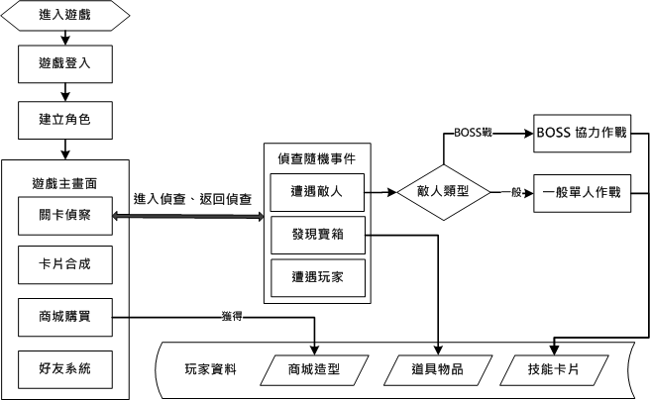

另外要討論的是我們希望玩家多培養幾隻角色, 需要培養的角色越多當然對我們的收益也會越好, 像神魔之塔玩家就必須培養不只一隊來應付各種關卡

因此這裡有幾個建議要提出來討論

1. 關於通天塔的概念, 是不是可以加入一種屬性而產生針對通天塔專用的技能跟裝備?

譬如 魔獸打pvp是一套裝備,　打pve又是另一套

而其實我們只是加了一種屬性 也許叫做”對塔怪物攻擊, 對塔怪物防禦 “那麼我們就可以讓裝備跟技能變成兩倍

1. 怪物要不要有類型或屬性? 如果要 那是不是武器有專剋的怪物類型, 技能有專剋的怪物屬性?
2. 技能需不需要對應武器? 譬如 3連斬-爪類武器, 3連斬-太刀類武器 ,但特效都一樣無所謂
3. 裝備強化精練的效果?

由於希望玩家多多培養角色, 所以裝備強化就不傾向太多階數, 以10階為主

武器強化=增加爆擊率?

裝備強化=增加防禦力(衣服)或血量(頭飾)? 或是附加的被動技能等級 如強化到10 被動技能等級上昇?

1. 是否需要普攻? 還是就只用技能攻擊就好? CD時間到點一下發動
2. **遊戲整體開發計畫 (Development Milestone)**

|  |  |  |  |
| --- | --- | --- | --- |
| **審核點** | **時間** | **里程碑** | **審核要點** |
| 第二期  第一階段 | 2013/09/01 | 1.戰鬥C端簡易版  2. C/S 連線機制完成 | 可進入戰鬥，有角色，玩家可操作，可進行戰鬥並獲勝，但戰鬥的所有表格未完整實裝。驗證客戶端與伺服器端資料可以互傳。 |
| 第二期  第二階段 | 2013/10/01 | 1.戰鬥C/S完整版  2.卡片功能簡易版 | 戰鬥完整進行，戰鬥相關UI美術皆已完成，表格實裝，企劃可編定80%以上的戰鬥表格。卡片相關可以簡單合成，功能未完整。 |
| 第二期  第三階段 | 2013/11/01 | 1.遊戲整體功能完整版  2.編輯工具完整版 | 所有企劃編訂表格 100%實裝，所有編輯工具可正常使用。該份GDD所定義之遊戲功能實作完畢。ART所有UI在遊戲內實作，並正常運行。 |
| 第三期  IOS | 2013/12/01 | 1. IOS 遊戲內容除錯完畢  2. 第三方服務串接完畢  3. 軟體提交後給送審 App Store | 數值測試與遊戲平衡調整完畢，平衡度需經由三人以上非研發人員試玩滿意才可。金流、社群登入，第三方服務串接，測試完畢。遊戲內無Level High 與Level Critical以上BUG。遊戲內容於iTouch、iPad2、iPhone4~5可安裝，測試完畢。 |
| 第三期  Android | 2013/01/15 | 1. Android遊戲內容除錯完畢  2. 軟體提交後給送審 Google Play | Android各種機型可以順利進行遊戲。解析度不限。遊戲內容於Samsung S3、SE Arc可安裝，測試完畢。 |